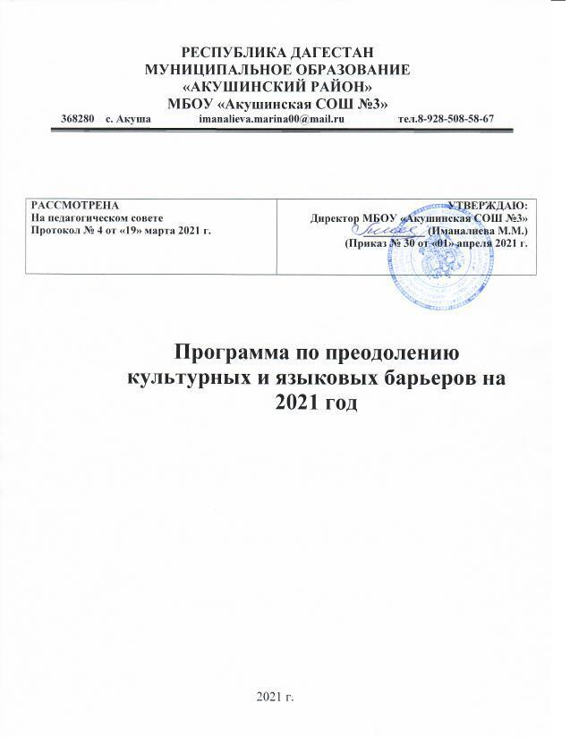
РЕСПУБЛИКА ДАГЕСТАН
МУНИЦИПАЛЬНОЕ ОБРАЗОВАНИЕ
«АКУШИНСКИЙ РАЙОН»
МБОУ «Акушинская СОШ №3»
368280 с. Акуша imanalieva.marina00@mail.ru тел.8-928-508-58-67

РАССМОТРЕНА  На педагогическом совете  Протокол № 4 от «19» марта 2021 г. | УТВЕРЖДАЮ:  Директор МБОУ «Акушинская СОШ №3»  ___________ (Иманалиева М.М.)  (Приказ № 30 от «01» апреля 2021 г.

Программа по преодолению культурных и языковых барьеров на 2021 год

2021 г.

Наименование Программы | Программа социально-культурной и языковой адаптации детей
Руководитель программы | Директор школы – Иманалиева М.М.
Целевые группы | -дети не владеющие русским языком;  -дети, имеющих проблемы в адаптации
Цель программы | Создание условий, содействующих социальной адаптации детей к системе образования и в целом их мягкой интеграции в сообществе.
Направленность | Социально-педагогическая
Сроки реализации программы | 2021 учебный год
Исполнители программы | Педагогический коллектив
Ожидаемые результаты реализации программы | Создание равных образовательных возможностей для детей в освоении Государственного образовательного стандарта общего образования посредством понижения языкового барьера участников коммуникативного процесса, снятие психологических проблем, развитие поликультурного пространства школы. 100% -ное усвоение детьми, плохо владеющими русским языком программ Государственного образовательного стандарта общего образования на соответствующей ступени, включение 80% учащихся-плохо владеющих русским языком в активную деятельность школы путем участия в общественных делах класса и школы.

Введение
На территории Российской Федерации государственным языком общения является русский. Для большинства детей нашей школы русский язык не только не является родным, но и не является языком повседневного общения. Школа столкнулась с проблемой незнания русского язык, детьми школьного возраста, из-за отсутствия дошкольных образовательных организаций на закрепленной за школой территории.
Отсюда возникает основная проблема - плохое знание или почти незнание русского языка и как следствие:
- сложность изучения учебного материала;
- трудности в общении со сверстниками и учителями; • проблемы в адаптации.
Администрации школы и педагогическому коллективу приходится сталкиваться с этими трудностями и решать повседневные проблемы с такими детьми, необходимо искать среди традиционных методов и форм работы именно те, которые помогут детям влиться в общий коллектив через индивидуальный подход.
Цель:
Создание условий, содействующих социальной адаптации детей, для которых русский язык не является родным.
Задачи:
- Освоение детьми плохо владеющих русским языком образовательных программ.
- Формирование культурной компетентности обучающихся.
- Воспитание коммуникативной культуры.
- Воспитание толерантного сознания обучающихся школы.
- Активное включение родителей, детей плохо владеющих русским языком, в процесс адаптации.

Основные направления деятельности:
1. Цикл занятий-размышлений с педагогом-психологом, предлагающих детям плохо владеющих русским языком «проиграть» в возможные жизненные ситуации, определить способы поведения в них, возможные варианты выхода из них, поиск помощи и самозащиты;
2. Мероприятия, имеющие своей целью закрепить полученные детьми представления и помочь правильно ориентироваться в жизни: анкетирование, беседы, интеллектуальные игры, викторины, конкурсы, экскурсии.
3.Вовлечение ребенка в кружковую работу, включения его в творческую деятельность для формирования базовых навыков устной речи, как ведущего средства общения и познания, повышение темпа развития речи в целом; развитие творческих и коммуникативных способностей обучающихся.

План работы по преодолению культурных и языковых барьеров

№  п/п | Мероприятия | Сроки выполнения | Ответственные
1. | Установить количество детей не владеющих русским языком, уровень культурной осведомленности | Сентябрь  2021г. | Кл. руководители
2. | Проведение дополнительных занятий по  русскому языку. | 2021 | Педагоги
3. | Повышение контроля со стороны родителей за качеством усвоения знаний по русскому языку, индивидуальные консультации с ними | 2021 | Администрация
4. | Развитие профессиональных знаний и компетенций, необходимых учителям школы для работы с детьми плохо владеющих русским языком | 2021 | Администрация
5. | Проведение занятий по развитию речи и формированию коммуникативных навыков у учеников плохо владеющих русским языком | 2021 | Педагоги

Ожидаемые результаты:
Количественные: 100% детей, не владеющих или плохо владеющих русским языком, освоят Государственный образовательный стандарт общего образования на соответствующей ступени, включение 80% учащихся в активную социально значимую деятельность школы путем участия в общественных делах класса и школы.
Качественные: Создание равных образовательных возможностей для детей мигрантов в освоении Государственного образовательного стандарта общего образования посредством понижения языкового барьера участников коммуникативного процесса, снятие психологических проблем, развитие поликультурного пространства школы.
Вовлеченность детей, для которых русский язык не является родным, в мероприятия внеурочной и досуговой деятельности.

